万方手机移动端APP使用说明书

功能简介

万方数据APP提供个人绑定机构功能，打开APP扫描二维码，即可将个人账号和机构账号绑定，绑定成功后该个人账户可在APP中享有机构权限，如免费阅读机构已购资源、免费使用机构已开通服务等。

个人账号绑定后，在机构设定的绑定期限内有效，超过期限后自动解绑，用户可扫码再次绑定。

# 操作说明

## 绑定

1. 在单位局域网内打开PC版万方数据知识服务平台http://www.wanfangdata.com.cn，打开后默认已登录单位机构账号，首页页面上方显示“绑定机构”二维码。

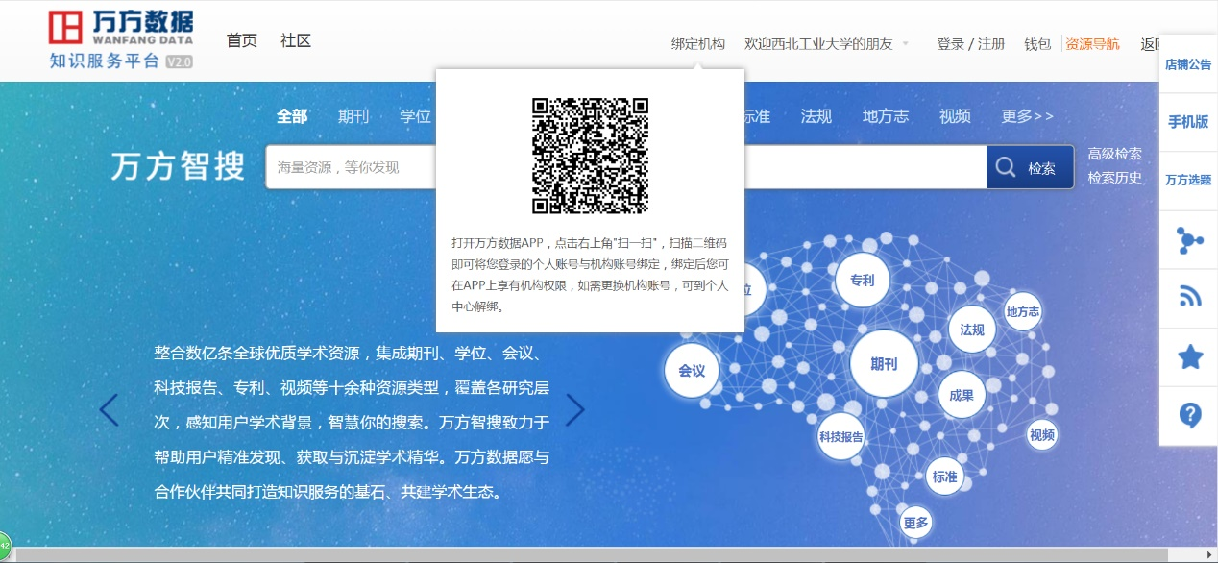

1. 下载并打开万方数据APP，点击“我的”进入个人中心，点击“登录/注册”，登录待绑定的个人账号，若已登录可直接跳转第三步。

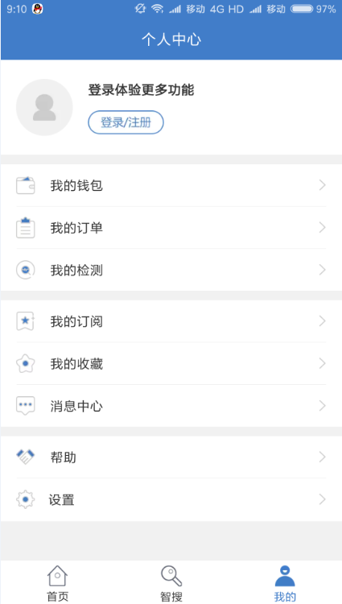 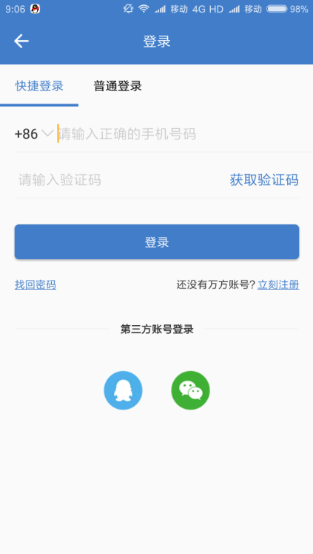

1. 点击APP首页右上角“扫一扫”，扫描“绑定机构”二维码。

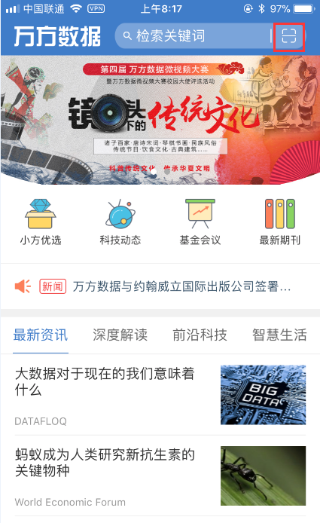

1. 选择需要绑定的机构账号，点击“确认绑定”即可。

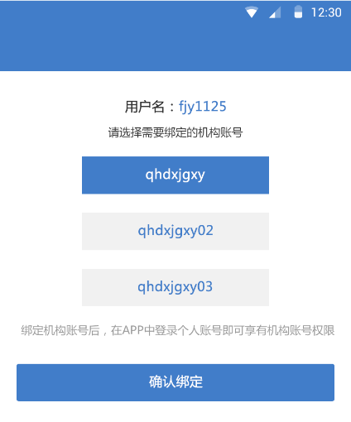

## 解绑

个人账号绑定机构后，用户可到“个人中心-账号绑定”页面解绑当前机构账号，也可以由机构管理员进行解绑。

解绑成功后，用户将收到系统消息提醒。

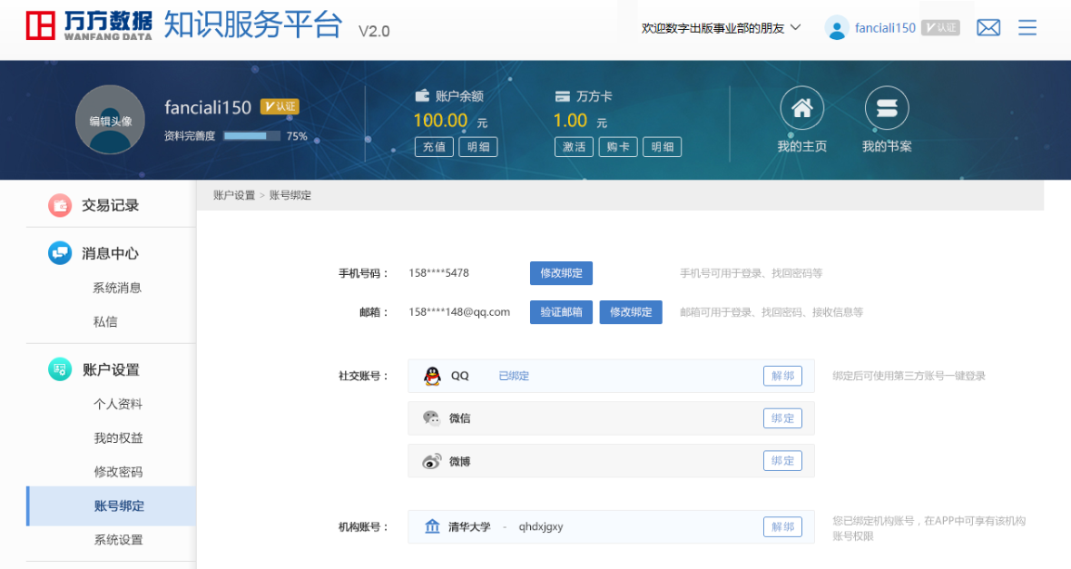

## 手机文档转PC查看文档：

手机app**在线阅读**过的相关文献，在电脑PC端登录个人账号后点击“我的书案”

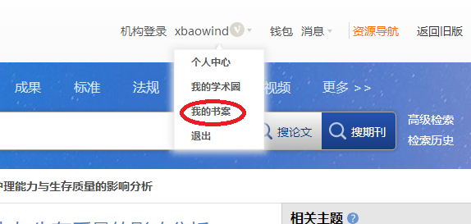

PC用户“我的书案”页面点击“文献”下拉菜单的“购买记录”即可在线阅读在手机端在线阅读过的文档。

